WÓLKA PRACKA , GMINA PIASECZNO

ZAŁĄCZNIK DO UCHWAŁY RADY MIEJSKIEJ W PIASECZNIE NR.1394/LIV/2006
Z DNIA 31.08.2006r

ORIENTACJA

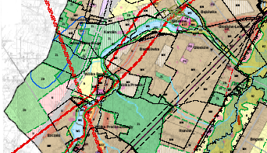

OBSZAR OBJĘTY PLANEM
SKALA 1: 10 000

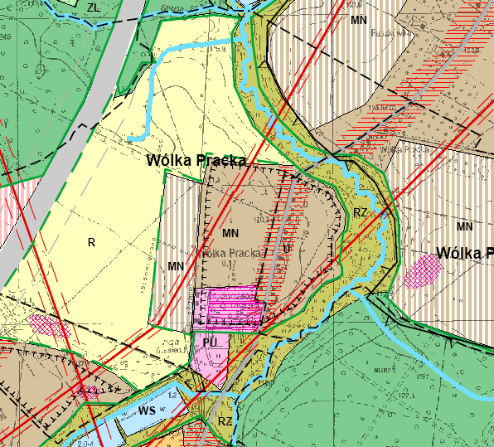

UCHWAŁA NR.1394/LIV/2006
RADY MIEJSKIEJ W PIASECZNIE
z dnia 31.08.2006r

W sprawie przystąpienia do sporządzenia miejscowego planu zagospodarowania przestrzennego części wsi WÓLKA - PRACKA

Na podstawie art. 18 ust. 2 pkt. 5 ustawy z dnia 8 marca 1990 r. o samorządzie gminnym (Dz. U. z 2001r. nr 142 poz. 1591z późn. zmianami) oraz art. 14 ust.1 i 2 , art. 15 ust. 2 i art. 27 Ustawy z dnia 27 marca 2003 r. o planowaniu i zagospodarowaniu przestrzennym ( Dz. U. Nr 80 poz. 717 z późn. zmianami ) Rada Miejska w Piasecznie uchwala co następuje:

§ 1
Przystąpić do sporządzenia miejscowego planu zagospodarowania przestrzennego części wsi Wólka – Pracka dla obszaru oznaczonego literami : A,B,C,D,E,F,G,H,A i kolorem czerwonym na załączniku graficznym .
Plan miejscowy określi:
- Przeznaczenie terenów oraz linie rozgraniczające tereny o różnym przeznaczeniu lub różnych zasadach zagospodarowania;
- Zasady ochrony i kształtowania ładu przestrzennego;
- Zasady ochrony środowiska , przyrody i krajobrazu kulturowego;
- Zasady ochrony dziedzictwa kulturowego i zabytków oraz dóbr kultury współczesnej;
- Wymagania wynikające z potrzeb kształtowania przestrzeni publicznych;
- Parametry i wskaźniki kształtowania zabudowy oraz zagospodarowania terenu, w tym linie zabudowy , gabaryty obiektów i wskaźniki intensywności zabudowy;
- Granice i sposoby zagospodarowania terenów lub obiektów podlegających ochronie, ustalonych na podstawie odrębnych przepisów;
- Szczegółowe zasady i warunki scalania i podziału nieruchomości objętych planem miejscowym;
- Szczególne warunki zagospodarowania terenów oraz ograniczenia w ich użytkowaniu, w tym zakaz zabudowy;
- Zasady modernizacji, rozbudowy i budowy systemów komunikacji i infrastruktury technicznej
- Sposób i termin tymczasowego zagospodarowania , urządzania i użytkowania terenów;
- Stawki procentowe, na podstawie których ustala się opłatę, o której mowa w art.36 ust.4.

§ 2
Wykonanie uchwały powierza się Burmistrzowi Miasta i Gminy Piaseczno.

§ 3
Zgodnie z art. 17 pkt. 1 wyżej wymienionej ustawy z dnia 27 marca 2003r. o planowaniu i zagospodarowaniu przestrzennym ,Burmistrz Miasta i Gminy Piaseczno niniejszą uchwałę ogłosi w miejscowej prasie lokalnej oraz przez obwieszczenia w sposób zwyczajowo przyjęty na tablicy ogłoszeń w Urzędzie Miasta i Gminy Piaseczno.

§ 4
Uchwała wchodzi w życie z dniem podjęcia.

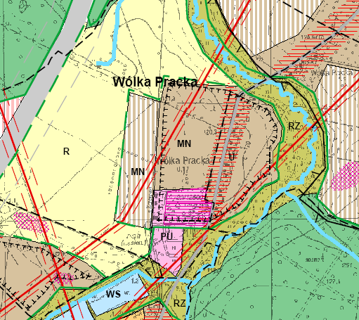

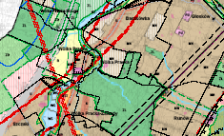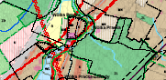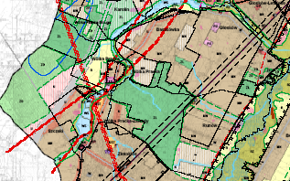

Wyrys ze Studium Uwarunkowań i Kierunków Zagospodarowania
Przestrzennego Gminy Piaseczno

Skala 1 : 10 000

